Ленинградская область
Лужский муниципальный район
Совет депутатов Лужского городского поселения
четвертого созыва

РЕШЕНИЕ

23 июня 2020 года № 56

Об утверждении тарифа на размещение рекламы на остановочных павильонах, находящихся в хозяйственном ведении ЛМУП «Лилия», а также тарифов на дополнительные услуги ЛМУП «Лилия по изготовлению и монтажу (демонтажу) наружной рекламы

В соответствии с федеральным законом от 06.10.2003 г. № 131-ФЗ «Об общих принципах организации местного самоуправления в Российской Федерации» (с изменениями), на основании протокола тарифной комиссии от 08.06.2020 г. № 1, Совет депутатов Лужского городского поселения РЕШИЛ:

1. Утвердить тариф на размещение рекламы на остановочных павильонах, находящихся в хозяйственном ведении Лужского муниципального унитарного предприятия «Лилия», согласно приложению 1.

2. Утвердить тариф на дополнительные услуги Лужского муниципального унитарного предприятия «Лилия» по изготовлению и монтажу (демонтажу) наружной рекламы для размещения на остановочных павильонах/комплексах, согласно приложению 2.

3. Настоящее решение вступает в силу с момента официального опубликования.

4. Контроль за исполнением данного решения возложить на главу администрации Лужского муниципального района Намлиева Ю.В.

Глава Лужского городского поселения,
исполняющий полномочия председателя
Совета депутатов В.А. Голуб

Разослано: ОТС и КХ, ОГХ, КЭРиИД, ЛМУП «Лилия»,
редакция газеты «Лужская правда», прокуратура

Утвержден
решением Совета депутатов
Лужского городского поселения
от 23.06.2020 № 56
(приложение 1)

Тариф на размещение рекламы на остановочных павильонах,
находящихся в хозяйственном ведении
Лужского муниципального унитарного предприятия «Лилия»

Наименование объекта размещения | Ед. измерения | Тариф на размещение рекламы
 |  | Остановочные павильоны |  | Прочие места
 |  | Сторона А1 | Остальные стороны
Рекламный щит - (номер остановочного павильона) 16,19,21,22,23,24,27 | руб. за месяц | 6500 | 4500
Рекламный щит - (номер остановочного павильона) 2,3,5,7,11,12,13,14,15,17,20,25,26 | руб. за месяц | 4500 | 3000
Рекламный щит - (номер остановочного павильона) 4,6,8,10 | руб. за месяц | 1500 | 1000
Рекламный щит - (номер остановочного павильона) 1,9 | руб. за месяц | 1000 | 500
Наклейка на иных конструктивных элементах | руб. за месяц |  |  | 100
Примечание:
- Изготовление рекламного полотна не входит в стоимость аренды рекламного поля.
- Монтаж (демонтаж) рекламной информации осуществляется только ЛМУП «Лилия» на основании договора на размещение наружной рекламы.

Перечень остановочных павильонов ЛМУП «Лилия»
(утвержденный решением Совета депутатов Лужского городского поселения от 24.03.2020 № 40)

№ | Адрес
1 | г. Луга, ул. Большая Заречная, напротив д. № 9
2 | г. Луга, перекресток пр. Комсомольский и ул. Большая Заречная
3 | г. Луга, ул. Большая Заречная у магазина "Пятерочка"
4 | г. Луга, пр. Комсомольский, 40
5 | г. Луга, пер. Лужский/ул. Победы
6 | г. Луга, пр. Лужский , 4
7 | г. Луга, пр. Лужский , 20
8 | г. Луга, ул. Смоленская, 2
9 | г. Луга, Автобусная остановка на ЦАОК
10 | г. Луга-3, перед поворотом
11 | г. Луга-3, возле Дома офицеров
12 | г. Луга, ул. Свободы, шк. № 5
13 | г. Луга, ул. Свободы, напротив шк. № 5
14 | г. Луга, ул. Свободы , 11
15 | г. Луга, ул. Свободы возле магазина на пересечении с ул. Киевской
16 | г. Луга, н. п. Городок, кольцевая 150
17 | г. Луга, Лангина гора, д. 25 ( пр. Володарского)
18 | г. Луга, пр. Володарского, д. 52
19 | г. Луга, пр. Володарского, д .15
20 | г. Луга, ул. Красной Артиллерии, д. 40
21 | г. Луга, пер. Толмачева у городского сада
22 | г. Луга, Горсад пр. Кирова
23 | г. Луга, пр. Урицкого у "Динамо"
24 | г. Луга, пр. Урицкого, д. 39 "Торговый дом"
25 | г. Луга, пр. Урицкого, д. 4
26 | г. Луга, Ленинградское шоссе возле поворота на мясокомбинат
27 | г. Луга, Больничный городок

Схема расположения рекламных полей на остановке*
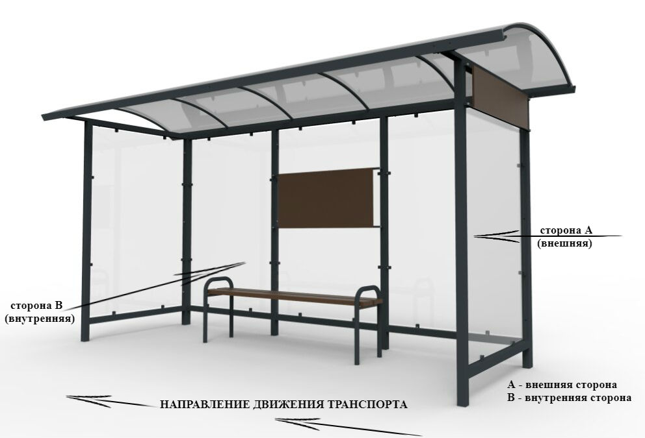

Схема расположения рекламных полей на остановке*
(вид сверху)
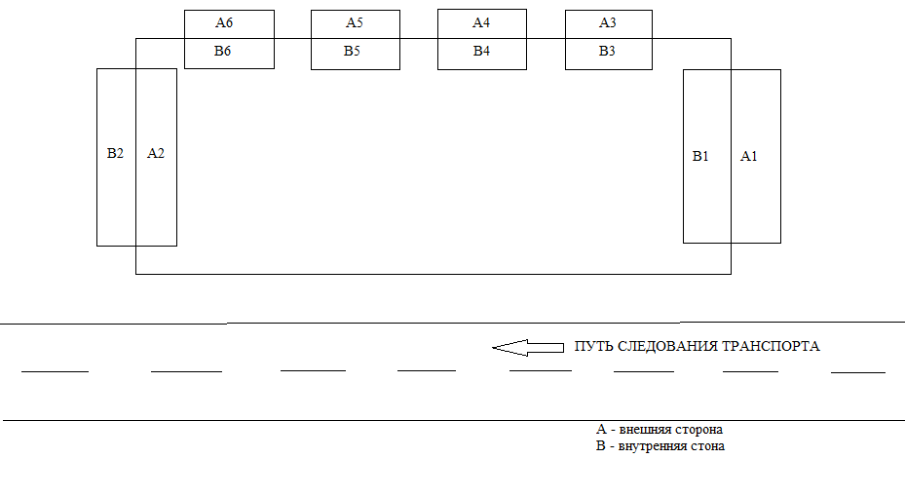
*Схема является условной, количество рекламных полей зависит от конструктивных особенностей остановочных павильонов.
Утвержден
решением Совета депутатов
Лужского городского поселения
от 23.06.2020 № 56
(приложение 2)

Тариф на дополнительные услуги ЛМУП «Лилия»
по изготовлению и монтажу (демонтажу) наружной рекламы
для размещения на остановочных павильонах/комплексах

Услуга | Тариф
*Изготовление баннера для размещения на рекламном стенде (печать на пленке с ламинацией, накатка на ПВХ 5мм) | 2600 руб./1 кв. м
*Изготовление баннера для размещения на рекламном стенде (печать на пленке с ламинацией, накатка на ПВХ 3мм) | 2400 руб./1 кв. м
*Печать наклеек | 700 руб./1 кв. м
**Монтаж (демонтаж) баннера и наклеек | 400 руб./1 рекламное поле
Изготовление рекламного макета | 500 руб.

*Услуга включает стоимость монтажа (демонтажа)
** Монтаж (демонтаж) рекламной информации осуществляется только ЛМУП «Лилия» на основании договора на размещение наружной рекламы.

